

Algoritmy a údajové štruktúry 2
SEMESTRÁLNA PRÁCA

Vypracoval(a): Timotej Čery
Študijná skupina: 5ZII22
Cvičiaci: Ing. Peter Jankovič, PhD.

Úvod
Cieľom tejto semestrálnej práce je návrh a implementácia demonštračného informačného systému pre evidenciu výsledkov PCR testov, ktorý využíva dátové štruktúry AVL stromu. Úlohou je nielen vytvoriť funkčný systém, ale zároveň overiť efektívnosť implementovaných štruktúr z hľadiska času a pamäťovej náročnosti. Projekt slúži ako praktická aplikácia poznatkov z predmetu Algoritmy a údajové štruktúry 2, pričom dôraz je kladený na prácu s údajmi uloženými výhradne v operačnej pamäti, bez využitia databázových systémov.
Zadanie vychádza zo simulácie požiadaviek Svetovej zdravotníckej organizácie (WHO), ktorá zadala verejnú súťaž na vývoj systému na správu výsledkov PCR testov pre prípady pandémie vírusového ochorenia. Cieľom bolo vytvoriť rýchly, spoľahlivý a ľahko prenosný systém, ktorý dokáže efektívne spracovávať veľké množstvo záznamov bez závislosti od externých databáz. V rámci semestrálnej práce bola implementovaná demonštračná verzia tohto systému s lokalizovaným spracovaním dát priamo v pamäti.
Riešenie je postavené na architektúre Model–View–Controller (MVC), ktorá umožňuje jasné oddelenie dátovej vrstvy, aplikačnej logiky a používateľského rozhrania. Model zabezpečuje prácu s údajmi, ukladanie a vyhľadávanie informácií pomocou AVL stromov. Controller sprostredkúva komunikáciu medzi modelom a používateľským rozhraním, zatiaľ čo View poskytuje jednoduché grafické rozhranie pre používateľa, ktoré slúži len na zadávanie a zobrazovanie údajov bez priameho prístupu k interným dátovým štruktúram.
Systém umožňuje spracovávať dáta o osobách a ich PCR testoch, vyhľadávať ich podľa rôznych kritérií (napríklad podľa regiónu, okresu, dátumu alebo pracoviska), zobrazovať štatistiky chorých osôb v čase a podporuje aj trvalé uloženie a načítanie dát do súborov vo formáte CSV. Súčasťou práce je aj univerzálny tester, ktorý overuje správnosť a efektívnosť implementovaných štruktúr.
Cieľom práce teda nie je iba vytvoriť aplikáciu spĺňajúcu požadované funkcie, ale aj prakticky demonštrovať, ako výber vhodnej údajovej štruktúry ovplyvňuje výkonnosť systému. Výsledkom je plne funkčný systém, ktorý umožňuje preukázať rozdiely medzi nevyváženým binárnym stromom a samovyvažovacím AVL stromom pri práci s rozsiahlymi súbormi údajov.

Teoretické vychodiská
Táto kapitola popisuje princípy a konkrétnu implementáciu dvoch kľúčových údajových štruktúr použitých v projekte – binárneho vyhľadávacieho stromu (BST) a AVL stromu – vrátane ich časových zložitostí, spôsobu práce bez rekurzie a rozhrania, ktoré obe štruktúry implementujú. Cieľom je ukázať, ako návrh uzlov, iteratívne algoritmy a vyvažovanie priamo ovplyvňujú výkon a korektnosť systému.
Spoločné rozhranie a typové obmedzenia. Obe štruktúry implementujú jednotné rozhranie IMyStructure<T>, ktoré definuje minimálnu množinu operácií: vloženie (Add), vyhľadanie (Find) a zmazanie (Delete). Generický parameter T je obmedzený na typy, ktoré implementujú porovnanie (IMyComparable<T>), čím sa zaručuje úplné usporiadanie kľúčov potrebné pre stromové operácie. Takéto rozhranie umožňuje zámenu implementácie (BST ↔ AVL) bez zmeny kódu klienta a vytvára priestor na jednotné testovanie nad spoločným kontraktom.
Binárny vyhľadávací strom (BST). Implementácia BST je iteratívna a používa uzly s referenciou na rodiča; každý uzol nesie hodnotu, ukazovatele Left, Right a Parent. Vloženie prebieha zostupom od koreňa, porovnávaním v cykle, bez rekurzie a v prípade zhodného kľúča sa nové vloženie odmietne (duplicitné kľúče sa neriešia). Táto voľba je ideálna pre jednotkové testovanie korektnosti poradia a pre presnú kontrolu nad výškou stromu.
- Add: iteratívny zostup podľa porovnania, po nájdení miesta sa vytvorí nový uzol a pripojí sa na ľavého/pravého potomka rodiča algoritmus je nenáročný na zásobník a nekoliduje s veľkými dátami. V najhoršom prípade (silno nevyvážené dáta) je časová zložitosť O(n), kde n je počet prvkov stromu.
- Find: iteratívne porovnávanie a zostup, najhoršia zložitosť O(n) korektne vyvážený strom má zložitzosť O(Log(n)) kde n je počet prvkov.
- Delete: ošetrí všetky štandardné prípady – list, uzol s jedným dieťaťom a uzol s dvoma deťmi (prepis hodnoty náhradníkom – minimom v pravom podstrome / maximom v ľavom – a následné „vystrihnutie“ náhradníka). Použité pomocné metódy RewriteNode, FindMinInRightSubTree / FindMaxInLeftSubTree a RemoveNodeWithAtMostOneChild zaisťujú, že úprava ukazovateľov prebehne konzistentne a opäť bez rekurzie. Časová zložitosť priemerná je O(log n) a najhorší prípad jeO(n).
- Range(low, high): inorder prechod iteratívne cez vlastný zásobník s prísnym strihom vetiev mimo intervalu (early-exit pri prekročení high). To dáva O(log n + k) v priemere, kde k je počet vrátených prvkov v najhoršom prípade (lineárny strom) O(n).
AVL strom. Trieda AVLTree<T> dedí z BST<T> a dopĺňa vyvažovanie pomocou balance faktora (BF) v každom uzle. Uzol AvlNode rozširuje základný uzol o celočíselný BF a strom poskytuje rotácie (ľavú, pravú, ľavo-pravú, pravo-ľavú). Implementácia sa opiera o dve kľúčové myšlienky:
- vloženie bez zásobníka s postupným aktualizovaním BF cez Parent odkazy smerom nahor
- mazanie s cestou v zásobníku (Stack<StackNode>) na spätné vyvažovanie.

- Add v AVL: po klasickom vložení uzla ako v BST sa pri návrate k predkom aktualizujú BF; ak niektorý uzol prekročí povolené hodnoty (±2), vykoná sa príslušná rotácia a rebalans končí. Tým je garantované, že výška stromu ostáva O(log n). V kóde sú explicitne implementované prípady RotateLeft (RR), RotateRight (LL), RotateLeftRight (LR) a RotateRightLeft (RL), pričom nastavenie BF po rotáciách rešpektuje použitú konvenciu znamienok (rast pravej vetvy pozitívny / rast ľavej negatívny).
- Delete v AVL: počas zostupu sa do zásobníka ukladá, z ktorej strany sme zišli na nižší uzol; po fyzickom odstránení (alebo „vystrihnutí“ náhradníka) sa strom iteratívne dorovnáva metódou RebalanceUsingPath. Tá ošetruje všetky kombinácie (LL, RR, LR, RL) vrátane špeciálnych prípadov s nulovým BF dieťaťa, kde sa po jedinej rotácii rebalans končí. Časová zložitosť odstránenia aj rebalancu je O(log n).
Voľby podporujúce výkon a testovanie.
- Bez rekurzie. Všetky operácie sú písané iteratívne (zostup, rebalans, intervalový priechod), čo znižuje režijné náklady zásobníka volaní a eliminuje riziko pretečenia pri veľkých datasetoch.
- Rodičovské ukazovatele. Referencia Parent výrazne zjednodušuje rebalans po vložení (netreba uchovávať cestu), a pri mazaní spolu so zásobníkom umožňuje presnú a transparentnú aktualizáciu BF.
Zhrnutie zložitostí.
- BST: Add, Find, Delete v najhoršom O(n); Range ~ O(log n + k) pri rovnomernom rozložení, inak O(n).
- AVL: Add, Find, Delete v O(log n) vďaka udržiavaniu výšky; rotácie sú O(1); Range ostáva limitované usporiadaním – O(log n + k) pri vyváženom tvare.
Takto navrhnuté štruktúry spĺňajú požiadavku efektívnosti a nevyužívania rekurzie, sú ľahko testovateľné a priamo podporujú náročné operácie systému (intervalové dotazy, masové vkladanie/mazanie, vyhľadávanie podľa kľúčov) s garantovanou logaritmickou výškou AVL stromu a jednoduchosťou BST ako referenčnej implementácie.

Návrh riešenia
Riešenie je navrhnuté ako jednovrstvová aplikácia s jasným oddelením zodpovedností podľa architektúry Model–View–Controller (MVC). View zhromažďuje a validuje vstupy používateľa a volá metódy Controller-a; Controller prevádza GUI vstupy na DTO/entitné objekty a deleguje vykonanie do Modelu; Model drží a spracúva dáta výhradne v operačnej pamäti a poskytuje efektívne operácie cez špecializované indexy (AVL stromy). V implementácii je ApplicationView vlastníkom Controller-a, a Controller vlastní MyDatabaseModel, čím sa garantuje, že GUI nemá priamy prístup k dátam ani k interným štruktúram.
Dátový a doménový model
Doménu tvoria entity Person a PCRTest. Požadované atribúty vychádzajú zo zadania: osoba má meno, priezvisko, dátum narodenia a unikátne ID; PCR test má dátum a čas, ID pacienta, unikátny kód testu, kód pracoviska, kódy okresu/kraja, boolean výsledok, číselnú hodnotu testu a poznámku. Tieto polia sú rozhodujúce pre všetky 21 operácií a pre navrhnuté indexy.
Indexačná vrstva nad AVL stromami
Model používa viacero AVL indexov nad rovnakými objektmi (dáta sú v pamäti len raz; indexy držia referencie). Pre osoby: PersonByUniqueNumber (primárny kľúč – rýchle vyhľadanie podľa ID) a PersonByBirth (sekundárne radenie podľa dátumu narodenia). Pre PCR: PcrByCode (vyhľadanie testu podľa kódu), PcrByDate (intervalové dotazy podľa času), PcrByPersonDate (všetky testy osoby podľa času), PcrByRegionDate, PcrByDistrictDate a PcrByWorkplaceDate (intervaly obmedzené na územnú/pracoviskovú dimenziu). Tieto indexy sú implementované ako generické AVL stromy s vlastnými wrapper triedami definujúcimi úplné poradie cez CompareTo.
Každá operácia nad PCR testami v modeli pracuje nad najvhodnejším indexom tak, aby sa dosiahla O(log n + k) zložitosť: vyhľadanie jedného kľúča ide cez PcrByCode, interval v kraji cez PcrByRegionDate, interval v okrese cez PcrByDistrictDate, „globálne“ intervaly cez PcrByDate, testy osoby cez PcrByPersonDate, a pracovisko cez PcrByWorkplaceDate. Takto sa minimalizuje prehľadávaný rozsah a zaručí deterministické triedenie podľa časových pečiatok.
Ochrana dát, DTO a tok požiadavky
GUI nikdy nemanipuluje s entitami. ApplicationView robí validáciu (napr. rozsahy kódov, formát času), tvorí hodnoty pre Controller a ten následne skladá DTO/entitu a volá model. Príklad: vloženie PCR z GUI (InsertPcrFromGui) – view overí vstupy, zostaví PcrInputDto, Controller z neho vytvorí PCRTest a odovzdá do modelu. Pri úprave testu (UpdatePcrFromGui) view prečíta vstupy, Controller volá model, ktorý vytvorí novú inštanciu testu a rekonfiguruje indexy (delete→add) – tým sa zachová integrita poradia a izolácia GUI od interných štruktúr.
Mapovanie požadovaných operácií na indexy
Operácie definované v zadaní sú pokryté cieľovými metódami modelu, vždy s použitím najvhodnejšieho indexu:
- (1) Vloženie PCR: pridaním do všetkých PCR indexov; ak je známy vlastník, aj do jeho osobného stromu.
- (2) Vyhľadanie testu pre pacienta (podľa kódu): kontrola osoby cez PersonByUniqueNumber, test cez PcrByCode, verifikácia zhody vlastníka.
- (3) Všetky testy osoby podľa času: interval PcrByPersonDate.Low/High(person, …) a in-order prechod.
- (4–9) Intervaly pozitívnych/všetkých podľa okresu/kraja a globálne: príslušný ByDistrictDate / ByRegionDate / ByDate index s filtrami; výstup stabilne zoradený časom.
- (10–16) Chorí k dátumu s oknom X dní: časové okno [at − (X − 1), at] a deduplikácia osôb podľa ID; podľa potreby nad okresným, krajským alebo globálnym indexom.
- (17) Intervaly podľa pracoviska: PcrByWorkplaceDate s filtráciou kódu pracoviska.
- (18) Nájdite PCR podľa kódu: PcrByCode.
- (19) Vloženie osoby: generovanie unikátneho ID a vloženie do person indexov.
- (20) Trvalé vymazanie PCR testu: odstránenie z všetkých PCR indexov; konzistencia je vynútená atómovým „remove zo všetkých“.
- (21) Vymazanie osoby vrátane testov: najprv zozbieranie všetkých testov osoby cez PcrByPersonDate, potom ich odstránenie zo všetkých PCR indexov a napokon vymazanie osoby z person indexov.
Zoznam operácií vychádza priamo zo zadania, ktoré definovalo 21 požadovaných funkcionalít systému.
Chorí k dátumu
Kľúčovým návrhovým pravidlom je: osoba je chorá X dní od pozitívneho testu. Preto sa všetky dotazy tohto typu redukujú na interval pozitívnych testov v okne a na deduplikáciu osôb v rámci daného územného celku (okres/kraj) alebo globálne. Takto sa vyhne opakovanému prehľadávaniu a súčasne sa zachová správna semantika.
Aktualizácia a priraďovanie testov – konzistencia indexov
Pri úprave testu (zmena kraja/okresu/výsledku/hodnoty/poznámky) model vytvorí novú inštanciu PCRTest, odstráni starý záznam zo všetkých indexov a následne vloží upravený. Ak má test vlastníka, upraví sa aj jeho osobný strom (delete→add). Tým sa zachová konzistentnosť všetkých stromov a úplné poradie podľa wrapperov. Podobne pri priradení testu osobe (zmena vlastníka) sa vymení len referencia vlastníka a preindexuje sa test vo všetkých stromoch aj v osobných stromoch pôvodného a nového vlastníka.
CSV export/import – perzistencia bez databázy
Export dáta ukladá do dvoch CSV: persons.csv (ID, meno, priezvisko, dátum narodenia, váha) a pcr_tests.csv (kľúčové polia testu). Export ide cez úplný rozsah príslušných indexov (_idxPersonById a _idxByDate), s deterministickým poradím a s jednoduchým CSV escapingom. Import najprv načíta osoby (vkladá do person indexov), následne testy (vkladá do všetkých PCR indexov a – ak osoba existuje – aj do osobného stromu), pričom zachováva poskytnuté identifikátory a používa robustný CSV parser so správou úvodzoviek.
Deterministické poradie a „total order“
Wrappery definujú úplné poradie (primárny kľúč + čas), aby bol in-order výstup stabilný: napr. PcrByDate porovnáva dátum, potom kód testu a napokon ID osoby; „územné“ wrappery porovnávajú najprv kód územia, potom čas a kód testu; PersonByUniqueNumber a PersonByBirth stabilizujú poradie kombináciou ID/dátum/mena. Tým sa eliminuje nedeterministické radenie pri rovnakých primárnych kľúčoch.
Seedovanie a tester výkonu
Pre generovanie dát používa model metódu SeedRandom, ktorá vytvorí požadovaný počet osôb a pre každú z nich určitý počet PCR testov v zadanom dátovom a dennodennom intervale, vrátane parametra podielu pozitívnych. Na GUI je nad tým jednoduchá „Seed“ akcia, ktorá zavolá Controller a ten model. Tento mechanizmus slúži na zaplnenie štruktúr na účely testeru správnosti a merania výkonu podľa bodov zadania.

Implementácia sytému
Táto kapitola opisuje konkrétne triedy, dátové toky a algoritmy, ktoré tvoria výsledné riešenie. Implementácia má všetky dáta v operačnej pamäti, podporené vlastnými BVS/AVL štruktúrami, a systém poskytuje presne definovaných 21 operácií nad entitami Person a PCRTest.

Architektúra vrstiev (MVC)
Aplikácia je navrhnutá podľa Model–View–Controller. View (GUI) zhromažďuje vstupy používateľa a volá iba metódy Controller-a, Controller prevádza vstupy na DTO/entitné objekty a deleguje ich do Modelu, ktorý vykonáva operácie nad pamäťovou “databázou” a vracia výsledky späť. Tým je zabezpečené, že GUI nemá priamy prístup k žiadnym dátam ani referenciám – pracuje len s kópiami a návratovými hodnotami.
- ApplicationView: vykonáva ľahkú validáciu GUI vstupov, volá Controller a vizualizuje výsledky (napr. priradenie testu osobe, uloženie/načítanie CSV, agregácie nad chorými).
- Controller: zodpovedá za konverziu GUI vstupov na volania modelu a centralizuje ošetrenie výnimiek do návratových trojíc (ok, error, data). Obsahuje metódy pre všetky výpisy a modifikácie: napr. AssignPcrToPerson, UpdatePcr, ListSickAllAtDate(…), SaveAllToFileInAppRoot() či LoadAllFromFolder(…).
- MyDatabaseModel: obsahuje dáta a všetku “biznis” logiku – evidenciu osôb/testov, prácu s indexami, CSV export/import, seedovanie, a implementácie 21 operácií na efektívnych indexoch (AVL).

Úložná vrstva v pamäti a indexy
Dáta sa v pamäti nachádzajú iba raz a sú “zindexované” viacerými AVL stromami cez wrapper triedy (každý wrapper definuje totálne poradie cez CompareTo). Tak je možné efektívne vykonať rôzne dotazy bez duplikácie objektov a bez externého komparátora.
V modeli sú udržiavané tieto indexy:
- osoby: PersonByUniqueNumber, PersonByBirth,
- PCR testy: PcrByCode, PcrByPersonDate, PcrByDate, PcrByRegionDate, PcrByDistrictDate, PcrByWorkplaceDate.
Pri vložení/úprave testu sa objekt vloží/aktualizuje vo všetkých relevantných stromoch, čím sa zabezpečí, že každá operácia používa ten najvhodnejší index (časové intervaly, osoba+čas, región+čas, okres+čas, pracovisko+čas a pod.).
Vnútorné štruktúry (BST/AVL)
Základom je generický BST bez rekurzie (Add/Find/Delete/Range), nad ktorým AVL dedí a dopĺňa vyvažovanie (BF, rotácie LL/RR/LR/RL). Range(low, high) je realizovaný iteratívnym inorder priechodom s vlastným zásobníkom a s “early-exit” po prekročení high, čo je kľúčové pre intervalové dotazy v modeli.
AVL rozširuje BST o rebalans po vložení “po rodičoch” bez zásobníka (vďaka Parent) a po mazaní pomocou zásobníka krokov (strana zostupu), pričom na prekročenie BF používa presne definované rotácie s korektným nastavením BF po rotácii.

Kľúčové operácie Modelu
Nižšie sú uvedené najdôležitejšie implementácie, ktoré ukazujú typický vzor:
- validácia vstupov
- nájdenie objektu/okna v príslušnom indexe
- deterministické zoradenie/filtrácia
- vrátenie kolekcie alebo entít pre GUI
- Vloženie testu – InsertPcr: test sa pridá do všetkých indexov (PcrByCode, PcrByPersonDate, PcrByDate, PcrByRegionDate, PcrByDistrictDate, PcrByWorkplaceDate). Ak je známa osoba, test sa vloží aj do jej osobného stromu podľa kódu testu.
- Aktualizácia testu – UpdatePcr(code, region, district, result, value, note): z pôvodného testu sa vytvorí nová inštancia so zmenenými poliami; stará verzia sa vymaže zo všetkých indexov a nová sa do nich vloží (a zároveň sa aktualizuje osobný strom vlastníka). Vynúti sa tak konzistentné poradie vo všetkých stromoch.
- Priradenie testu osobe – AssignPcrToPerson(personId, pcrCode): skontroluje existenciu osoby a testu, vytvorí sa “rebinding” testu na nového vlastníka (nová inštancia so zmeneným UniqueNumberPerson), preindexuje sa vo všetkých stromoch a zaktualizujú sa osobné stromy pôvodného aj nového vlastníka.
- Vymazanie testu – DeletePcrByCode(code): test sa nájde cez PcrByCode a následne sa zmaže zo všetkých PCR indexov; vyžaduje sa atómová konzistentnosť (ak by niektoré mazanie zlyhalo, ide o nekonzistentný stav).
- Vymazanie osoby (aj s testami) – DeletePersonWithTests(personId): najprv sa cez PcrByPersonDate vyzbierajú všetky testy danej osoby, tie sa zmažú zo všetkých PCR indexov a až potom sa osoba odstráni z person indexov. Vyhne sa tak mazaniu “počas iterácie” nad tým istým indexom.
- Výpisy podľa intervalu a dimenzie – napr. ListPositiveByDistrictPeriod(from, to, district) alebo ListAllByRegionPeriod(…): pripraví sa kľúčové okno Low/High príslušného wrappera a prejde sa interval v danom AVL strome; výsledky sa deterministicky zoradia podľa času testu.
- Chorí k dátumu s oknom X dní – napr. ListSickByDistrictAtDate(at, district, xDays): okno sa zredukuje na pozitívne testy v intervale [at − (X−1), at], osoby sa deduplikujú podľa ID a výsledok sa vracia stabilne zoradený (priezvisko, meno, ID). Rovnaký princíp sa používa aj pre kraj a “všetci”.
- „Top na okres“ k dátumu – ListSickAllAtDateWithTest(at, xDays): pre celé okno pozitívnych testov sa zapamätá najlepšia dvojica osoba–test pre každý okres podľa hodnoty testu (pri zhode podľa novosti testu a ID); potom sa osoby dotiahnu z person indexu.
Všetky vyššie uvedené operácie presne pokrývajú povinný zoznam 1–21 zo zadania (vloženie, výpisy podľa osoby/okresu/kraja/obdobia, „chorí X dní“, rebríčky, pracovisko, vyhľadanie testu, vloženie osoby, trvalé zmazanie testu, zmazanie osoby aj s testami).

Export a import (CSV)
Export ukladá dve tabuľky: persons.csv a pcr_tests.csv. Osoby sa berú z úplného rozsahu person-indexu (_idxPersonById) a testy z časového indexu (_idxByDate). Formát je jasne definovaný (hlavičky, ISO dátumy, ; ako oddeľovač, ošetrenie úvodzoviek), poradie je deterministické.
Import prebieha v poradí osoby → testy. Pri osobách sa rešpektujú poskytnuté ID (negenerujú sa nové), pri testoch sa konštruujú plné entity vrátane kľúčov (UniqueNumberPCR, UniqueNumberPCRPlace, UniqueNumberPerson), vkladajú sa do všetkých indexov a – ak osoba existuje – aj do osobného stromu tejto osoby. Na čítanie je použitý vlastný CSV parser s podporou úvodzoviek.

Generovanie dát a konzistencia
Metóda SeedRandom(req) vytvorí požadovaný počet osôb a pre každú z nich daný počet testov v definovanom dátovom a dennom intervale; podiel pozitívnych sa riadi parametrom PositiveRatio. Pri generovaní sa stráži unikátnosť kľúčov (osobné ID, kód testu) a každý nový test sa vkladá do všetkých indexov aj do osobného stromu príslušnej osoby.

Ošetrovanie chýb a rozhranie pre View
Controller jednotne vracia výsledky ako (ok, error, data), takže View môže konzistentne zobrazovať chybové stavy (napr. „osoba neexistuje“, „PCR kód neexistuje“, „neplatné argumenty“) bez prístupu k vnútorným entitám a bez porušenia izolácie dát. Príkladom sú metódy ListSickAllAtDate, ListSickAllAtDateWithTest, SaveAllToFileInAppRoot, LoadAllFromFolder, AssignPcrToPerson či UpdatePcr.

Tester a meranie výkonu
Táto kapitola opisuje metodiku meraní, štruktúru testera a spôsob vyhodnocovania výkonu stromových štruktúr BST a AVL v kontexte zadania. Zameriavame sa na hromadné operácie (vkladanie, mazanie, bodové a intervalové vyhľadávanie, min/max) a na špeciálny scenár pre BST – vkladanie inkrementujúcich kľúčov, pri ktorom sa nevyvažovaný strom degeneruje.

Ciele a metriky
Cieľom je porovnať správanie sa BST a AVL pri:
- hromadnom vkladaní veľkého počtu prvkov
- náhodnom mazaní podmnožiny
- opakovanom bodovom vyhľadávaní existujúcich prvkov
- intervalových dotazoch s garantovaným minimálnym počtom výsledkov
- opakovaných Min/Max dotazoch
Tester vracia Report s časmi (TimeSpan) pre jednotlivé fázy a aktuálnym počtom prvkov v štruktúre po skončení merania.

Štruktúra testera a pracovný postup
Na meranie sa používa trieda StructurePerfTester s PRNG (seed 123456), aby boli výsledky opakovateľné. Hlavná metóda Run(BST<Person> tree) vie priamo testovať BST<Person> aj AVLTree<Person>, keďže AVLTree<T> dedí z BST<T>. Postup merania je nasledovný:
- INSERT – 10 000 000 unikátnych prvkov
Generujú sa unikátne kľúče k (int), ktoré sa priamo mapujú na porovnávací kľúč Person.Weight (double). Každý prvok sa vkladá cez Add, pri úspechu sa ukladá do lokálneho zoznamu inserted. Táto fáza meria priepustnosť vkladania a je kľúčová pre odhalenie nerovnováhy v BST.
- DELETE – 2 000 000 náhodných už vložených prvkov
Náhodne sa vyberajú indexy z aktuálneho inserted, mazanie prebieha cez Delete; v lokálnom zozname sa mazanie realizuje technikou swap-remove (presun posledného prvku na mazané miesto a RemoveAt). Táto fáza simuluje dynamické pracovné zaťaženie.
- POINT FIND – 5 000 000 náhodných existujúcich prvkov
Overuje sa prístup v O(h). Každé vyhľadanie musí vrátiť úspech; v opačnom prípade tester vyhodí výnimku (dôraz na korektnosť).
- INTERVAL FIND – 1 000 000 dotazov
Po zoraďovaní inserted (podľa Person.CompareTo) sa pre každý dotaz vyberie náhodný začiatok a nastaví sa koniec tak, aby bolo v intervale ≥ 500 prvkov (konzervatívne 500 po sebe idúcich). Následne sa prejde Range(low, high) a spočíta sa počet vrátených prvkov; ak je ich menej, ide o chybu. Táto fáza testuje výkon inorder prechodu s orezaním mimo intervalu (v AVL/BST implementované iteratívne bez rekurzie).
- MIN a MAX – po 2 000 000 opakovaní
Ak strom ponúka FindMin/FindMax, používajú sa tieto API; inak sa ako náhrada používajú vyhľadania extrémov prevzaté zo zoradeného snapshotu. Cieľom je zmerať latenciu k bežným operáciám, ktoré si držia ľavý resp. pravý okraj stromu.
Tester zhromažďuje časy cez Stopwatch a vracia Report s položkami InsertTime, DeleteTime, PointFindTime, IntervalFindTime, MinTime, MaxTime a CountAfter.
Poznámka – náhodná záťaž (RunRandom): voliteľne je k dispozícii test mixu operácií (vkladanie ~40 %, mazanie ~30 %, bodové vyhľadávanie ~10 %, intervalové vyhľadávanie ~20 %), ktorý simuluje dlhodobú prevádzku s meniacou sa veľkosťou dát.

Kľúč a unikátnosť prvkov
Aby sa eliminovali kolízie v porovnávaní, tester používa unikátne int kľúče a priamo ich ukladá do Person.Weight (double). Tým je zaručené totálne poradie a stabilné správanie CompareTo, čo je nevyhnutné pre korektné fungovanie stromov.

Očakávané správanie a interpretácia
- AVL: vďaka rotáciám udržiava h = O(log n), preto očakávame logaritmický rast časov pre Add, Find, Delete. Intervalové dotazy budú škálovať približne ako O(log n + k) (k – počet vracaných prvkov).
- BST: v priemere môže byť použiteľný, no bez vyvažovania hrozí degenerácia (viď 5.5). Pri náhodných kľúčoch bude typicky výrazne pomalší než AVL najmä pri vysokých n.

Špeciálny test: BST s inkrementujúcim kľúčom
Ak sa do nevyvažovaného BST vkladajú monotónne rastúce (alebo klesajúce) kľúče, strom sa zmení na jednosmerne prepojený zoznam: každý nový uzol sa vkladá na pravý (alebo ľavý) koniec. Výška stromu sa tak rovná počtu prvkov (h = n), a všetky operácie Add/Find/Delete majú lineárnu zložitosť O(n). V praxi to znamená dramatické spomalenie a extrémny nárast časov meraní už pri státisícoch prvkov.
Zhrnutie nevýhod pre BST pri inkrementujúcich kľúčoch:
- Degradácia výšky stromu na n (lineárny reťazec).
- Lineárny čas Add/Find/Delete, rapídny nárast latencie.
- Intervalové dotazy „Range“ síce vracajú správne poradie (inorder), ale náklady na dosiahnutie low môžu byť O(n).
- V porovnaní s AVL je rozdiel priepustnosti rádovo väčší pri veľkých N.

Údaje o zložitostiach
Táto kapitola sumarizuje asymptotické zložitosti operácií nad stromami a nad „indexovaným“ modelom.

Teória (BST vs. AVL)
Binárny vyhľadávací strom (BST)
- Add/Find/Delete: O(h), kde h je výška stromu; pri monotónnych kľúčoch môže platiť h = O(n) (degenerácia na zoznam). Implementácia je čisto iteratívna a používa rodičovské ukazovatele, vrátane iteratívneho Delete cez „náhradníka“ a prelinkovanie.
- FindMin/FindMax: O(h) (zostup na ľavý/pravý okraj).
- Range(low, high): iteratívny inorder s vlastným zásobníkom a „early-exit“ po prekročení high: O(h + k) ≈ O(log n + k) pri vyváženom tvare, kde k je počet vrátených prvkov.
AVL strom (samovyvažovací)
- Add/Find/Delete: O(log n), pretože výška je udržiavaná rotáciami (LL/RR/LR/RL). Vkladanie vyvažuje cez Parent bez zásobníka; mazanie používa zásobník cesty a RebalanceUsingPath. Rotácie sú O(1). Range dedí z BST.

Zložitosť modelových operácií (indexy nad AVL)
Model drží každé dáta len raz, ale nad nimi udržiava viac AVL indexov (napr. PcrByCode, PcrByDate, PcrByPersonDate, PcrByDistrictDate, …). Operácia používa „najbližší“ index, preto:
- Vyhľadanie testu podľa kódu: O(log n) cez PcrByCode.
- Intervaly (dátum, kraj, okres, osoba, pracovisko): O(log n + k) cez Range(low, high), filtrácia je lineárna v k.
- „Chorí k dátumu v okne X dní“: O(log n + k) na vytiahnutie pozitívnych testov z intervalu + O(u) na deduplikáciu osôb v HashSet, prípadne O(u log P) na dotiahnutie detailov osoby z person-indexu (u – počet unikátnych osôb, P – počet osôb).
- Aktualizácia testu (Update): vymazanie + vloženie vo všetkých PCR indexoch (m ≈ 6): O(m·log n); ak je test priradený osobe, aj jej osobný index: +O(log n).
- Priradenie testu osobe (Assign): reindexovanie vo všetkých PCR indexoch + zmena v osobných stromoch pôvodného aj nového vlastníka: ~O(m·log n + 2·log n).

Pamäťová zložitosť
- Uzly stromov: BST uzol nesie Left/Right/Parent + hodnotu; AVL uzol navyše balance faktor (int).
- Indexy: Každý index obsahuje O(n) uzlov (referencie na rovnaké objekty). Pre p osôb a t testov a ~8 indexov (2 person + 6 PCR) je počet stromových uzlov ~2p + 6t (plus samotné objekty).
- Záver: pamäť rastie lineárne s počtom záznamov a počtom indexov.

CSV operácie
- Export: lineárny priechod nad dvoma indexmi (osoby, testy) → O(p + t).
- Import: sukcesívne vkladanie do AVL → O(p log p + t log t).

BST s inkrementujúcim kľúčom
Pri vkladaní monotónne rastúcich kľúčov do BST vzniká reťaz (výška h = n). Následne majú Add, Find, Delete lineárnu zložitosť O(n); Range síce vracia správne poradie, no dosiahnutie low môže stáť O(n). Tento scenár je podrobne testovateľný podľa 5. kapitoly.

Šablóny tabuliek na doplnenie meraní
Tabuľka náhodné kľúče:
Operácia | BST čas | AVL čas | Poznámka
Insert(10M) | 01:21 | 01:09
Delete(2M) | 00:06 | 00:08
Find-point(5M) | 00:15 | 00:11
Find-interval(1M) | 02:33 | 02:22
Min(2M) | 00:00.113 | 00:00.31
Max(2M) | 00:00.25 | 00:00.27
Count after | 8000000 | 8000000

Monotónne (inkrementujúce) kľúče – BST
Operácia | BST čas | AVL čas | Poznámka
Insert(10M) | Nezmerateľné | 00:08
Delete(2M) | Nezmerateľné | 00:07
Find-point(5M) | Nezmerateľné | 00:10
Find-interval(1M) | Nezmerateľné | 01:08
Min(2M) | Nezmerateľné | 00:00.231
Max(2M) | Nezmerateľné | 00:00.296
Count after | Nezmerateľné | 8000000

Prehľad zložitostí
Operácie | BST(priemer) | BST(najhorší) | AVL
Add | O(log n) | O(n) | O(log n)
Find | O(log n) | O(n) | O(log n)
Delete | O(log n) | O(n) | O(log n)
Min | O(log n) | O(n) | O(log n)
Max | O(log n) | O(n) | O(log n)
Range | O(log n + k) | O(n + k) | O(log n)

(h – výška stromu, k – počet výsledkov).

Vizualizácie – UML a schémy
UML diagram tried použitých štruktur a rozhraní.
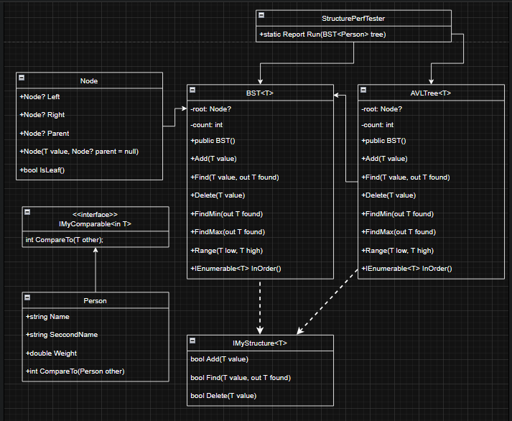

Nakres aplikacie komunikacia medzi model-view-controller
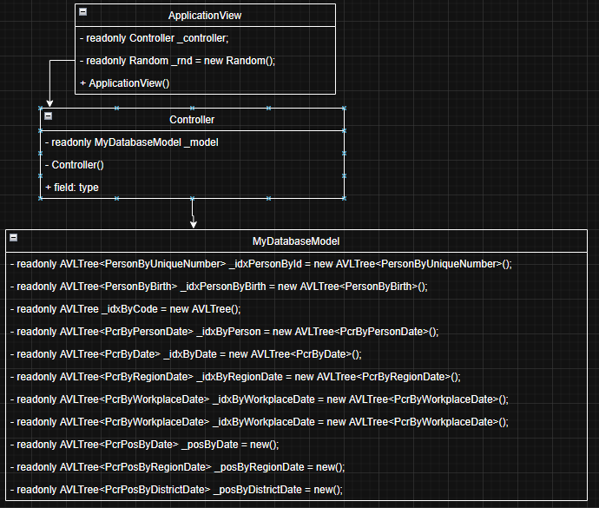

Nákres štruktury AVL stromu
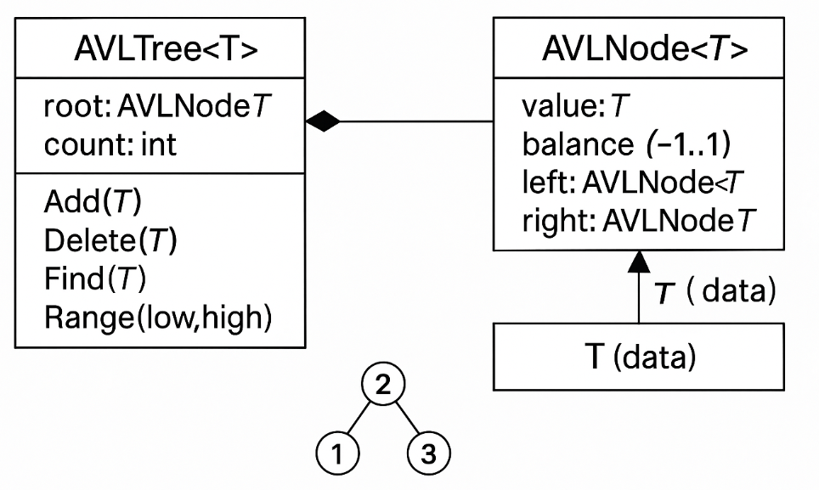

Dokumentácia k používaniu umelej inteligencie
Umelu inteligenciu som využíval na genrovanie už pochopenej logiky. V praxi to prebiehalo tak že som podrobne opisal problematiku snažil sa ju čo najlepšie vysvetliť a požadoval som čiatočne kody aby bol výsledok korektný ale skoro vždy boli potrebne nejaké úpravy na kóde ktory mi poskytla umelá inteligencia.
Moj dotaz pre AI:
“Dobre pojdeme postupne implementovat funkciu delete cize Sprav mi cestovanie po strome a pocas cestovania pouzi strukturu StackNode a ukladaj tam cestu s nodom a s priznakom ci sa v strome islo z laveho prvku zatial iba toto chcem aby sa to korektne robilo„#
Vysledok:
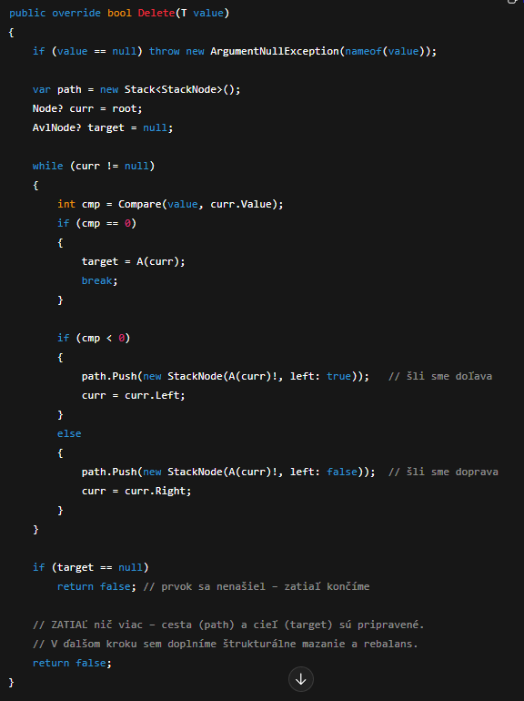
Moj dotaz pre AI:
Dobre pouzil som variantu B teraz mame najdeny prvok mozeme pouzit funkcie z bst RewriteNode a RemoveNodeWithAtMostOneChild aby sme realizovali presun
Vysledok:
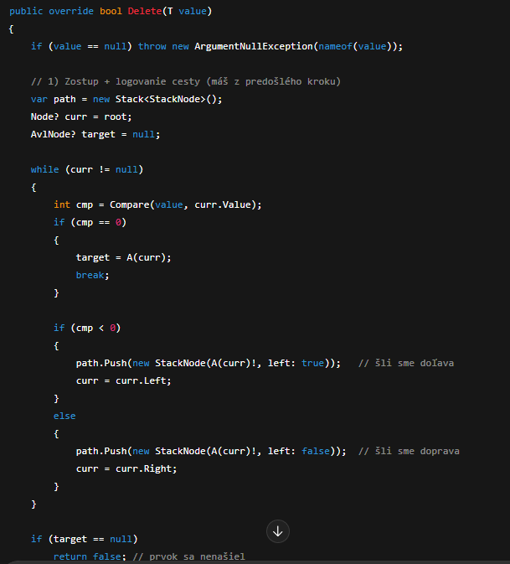
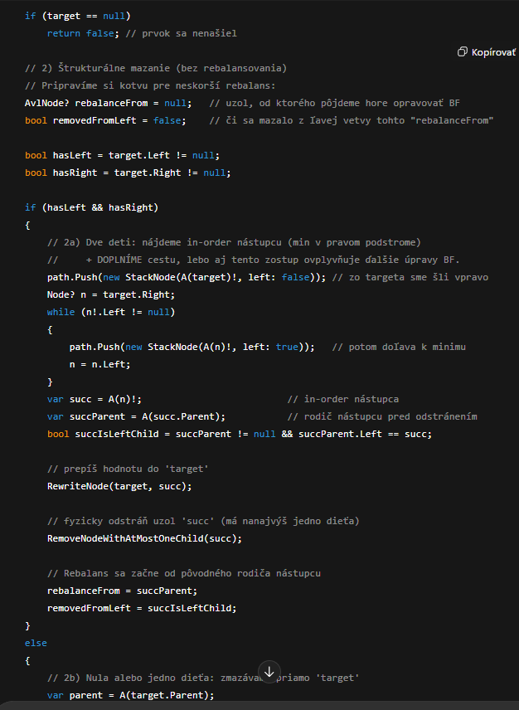
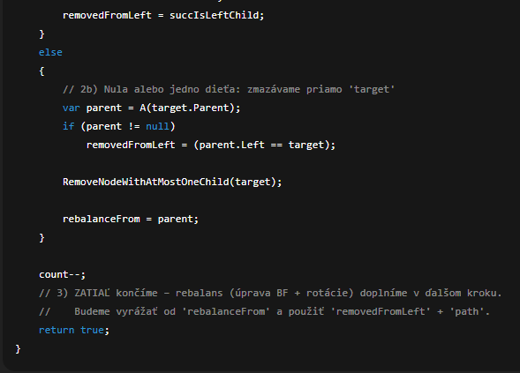

Moj dotaz pre AI:
Chcel by som implementovat operaciu delete na mojom BST. Logika vyhladavania je ze ak mazel list tak prvok proste zmazem ak mazem prvok ktory ma pravy podstrom a nema lavy tak v pravom podstrom hladam minimalny prvok(podla kluca) a tymto minimalnym prvkom nahradim moj mazany prvok, moze nastat situacia ze najdem minimalny prvok a ma lavy podstrom v tomto pripade sa tento lavy podstrom umiestny na miesto mojho minimalneho prvku. Opacne ked mazem prvok ktory ma lavy podstrom tak v tomto podstrome hladam maximalny prvok podla kluca ked ho najdem a je listom tak proste len nahradim mazany prvok mojim maximalnym, moze nastat situacia ze moj maximalny prvok ma pravy podstrom v tomto pripade sa tento podstrom umiestny na miesto mojho maximalneho prvy.
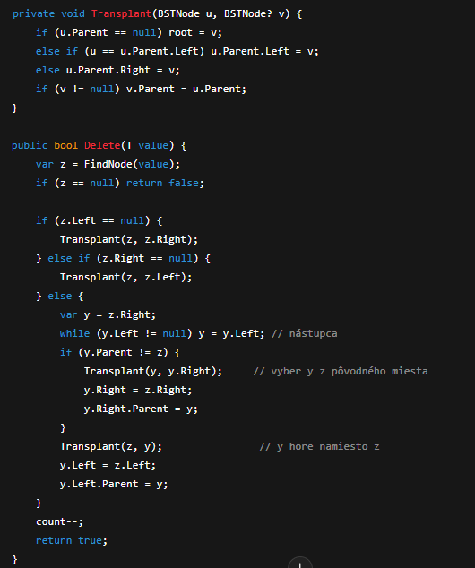
Môj dotaz pre AI:
Mam taketo GUI vo svojej aplikacii je tam jedno tlacidlo ale potrebujem aby sa hlavne okno aplikacie natiahno na celu obrazovku a celu tuto obrazovku vertikalne rozdelit na 1/5 a 4/5 ta mensia cast 1/5 bude na lavej strane a bude to moj taky panel na ovladanie kde chcem podsebou zoradene tieto komponenty CheckBox s jednou moznostou ktora bude mat nazov Vlozenie vysledku PCR testu, pod nim bude button s nazvom nahodne naplnenie systemu, podnim dalsi button s nazvom nacitanie zo suboru, podnim bude dalsi button s nazvom ulozenie do suboru zatial takto uprav mi moje XAML <Window x:Class="SemestralnaPracaAUS2.MainWindow" xmlns="http://schemas.microsoft.com/winfx/2006/xaml/presentation" xmlns:x="http://schemas.microsoft.com/winfx/2006/xaml" xmlns:d="http://schemas.microsoft.com/expression/blend/2008" xmlns:mc="http://schemas.openxmlformats.org/markup-compatibility/2006" xmlns:local="clr-namespace:SemestralnaPracaAUS2" mc:Ignorable="d" Title="MainWindow" Height="450" Width="800"> <Grid> <Button x:Name="TestButton" Content="Test" Width="120" Height="40" HorizontalAlignment="Center" VerticalAlignment="Center" Click="TestButton_Click"/> </Grid> </Window>
Odpoveď AI:
<Window x:Class="SemestralnaPracaAUS2.MainWindow"
xmlns="http://schemas.microsoft.com/winfx/2006/xaml/presentation"
xmlns:x="http://schemas.microsoft.com/winfx/2006/xaml"
xmlns:d="http://schemas.microsoft.com/expression/blend/2008"
xmlns:mc="http://schemas.openxmlformats.org/markup-compatibility/2006"
xmlns:local="clr-namespace:SemestralnaPracaAUS2"
mc:Ignorable="d"
Title="Semestrálna práca AUS2"
WindowState="Maximized"
ResizeMode="CanResize">

<Grid>
<!-- 1/5 : 4/5 rozdelenie -->
<Grid.ColumnDefinitions>
<ColumnDefinition Width="*" /> <!-- ľavý panel (1/5) -->
<ColumnDefinition Width="4*" /> <!-- pravá plocha (4/5) -->
</Grid.ColumnDefinitions>

<!-- ĽAVÝ OVLÁDACÍ PANEL -->
<Border Grid.Column="0" Background="#FFF7F7F7" Padding="16" BorderBrush="#FFE0E0E0" BorderThickness="0,0,1,0">
<StackPanel Orientation="Vertical" VerticalAlignment="Stretch" HorizontalAlignment="Stretch"
Margin="0"
>
<TextBlock Text="Ovládanie" FontSize="18" FontWeight="SemiBold" Margin="0,0,0,12"/>

<CheckBox x:Name="chkVlozeniePcr"
Content="Vloženie výsledku PCR testu"
Margin="0,0,0,12"/>

<Button x:Name="btnNahodneNaplnenie"
Content="Náhodné naplnenie systému"
Height="36"
Margin="0,0,0,8"
Click="BtnNahodneNaplnenie_Click"/>

<Button x:Name="btnNacitanieZoSuboru"
Content="Načítanie zo súboru"
Height="36"
Margin="0,0,0,8"
Click="BtnNacitanieZoSuboru_Click"/>

<Button x:Name="btnUlozenieDoSuboru"
Content="Uloženie do súboru"
Height="36"
Click="BtnUlozenieDoSuboru_Click"/>

<!-- rozťahovač pre odtlačenie prípadných budúcich prvkov dole -->
<StackPanel.Height>
<Binding RelativeSource="{RelativeSource AncestorType=Grid}" Path="ActualHeight"/>
</StackPanel.Height>
</StackPanel>
</Border>

<!-- PRAVÁ PRACOVNÁ PLOCHA (placeholder) -->
<Grid Grid.Column="1" Background="White">
<!-- Sem príde obsah aplikácie (tabuľky, grafy, výstupy, atď.) -->
<TextBlock Text="Pracovná plocha"
HorizontalAlignment="Center" VerticalAlignment="Center"
FontSize="20" Opacity="0.5"/>
</Grid>
</Grid>
</Window>

Môj dotaz pre AI:
Dobre teraz potrebujem do toho comboBoxu ulozit 21 moznosti ktore su spisane v tomto txt subore to co je napisane ako uloha nech je v moznosti v comboBoxe a to je v zatvorkach () tak nech je ako toolTip ze ked nato nebehne uzivatel mysou tak sa zobrazi text ktory je v zatvorkach ako to spravim
<Window x:Class="SemestralnaPracaAUS2.MainWindow"
xmlns="http://schemas.microsoft.com/winfx/2006/xaml/presentation"
xmlns:x="http://schemas.microsoft.com/winfx/2006/xaml"
xmlns:d="http://schemas.microsoft.com/expression/blend/2008"
xmlns:mc="http://schemas.openxmlformats.org/markup-compatibility/2006"
mc:Ignorable="d"
Title="Semestrálna práca AUS2"
WindowState="Maximized"
ResizeMode="CanResize">

<Grid>
<!-- 1/5 : 4/5 -->
<Grid.ColumnDefinitions>
<ColumnDefinition Width="*"/>
<ColumnDefinition Width="4*"/>
</Grid.ColumnDefinitions>

<!-- ĽAVÝ PANEL -->
<Border Grid.Column="0" Background="#FFF7F7F7" Padding="16"
BorderBrush="#FFE0E0E0" BorderThickness="0,0,1,0">
<StackPanel Orientation="Vertical">
<TextBlock Text="Ovládanie" FontSize="18" FontWeight="SemiBold" Margin="0,0,0,12"/>

<!-- ComboBox via binding -->
<ComboBox x:Name="cmbOperacia"
ItemsSource="{Binding Tasks}"
SelectedIndex="0"
Margin="0,0,0,12">
<ComboBox.ItemTemplate>
<DataTemplate>
<!-- Zobraz text a používaj Hint ako ToolTip -->
<TextBlock Text="{Binding Title}">
<TextBlock.ToolTip>
<ToolTip Content="{Binding Hint}"/>
</TextBlock.ToolTip>
</TextBlock>
</DataTemplate>
</ComboBox.ItemTemplate>
</ComboBox>

<Button x:Name="btnNahodneNaplnenie"
Content="Náhodné naplnenie systému"
Height="36"
Margin="0,0,0,8"
Click="BtnNahodneNaplnenie_Click"/>

<Button x:Name="btnNacitanieZoSuboru"
Content="Načítanie zo súboru"
Height="36"
Margin="0,0,0,8"
Click="BtnNacitanieZoSuboru_Click"/>

<Button x:Name="btnUlozenieDoSuboru"
Content="Uloženie do súboru"
Height="36"
Click="BtnUlozenieDoSuboru_Click"/>
</StackPanel>
</Border>

<!-- PRAVÁ PLOCHA -->
<Grid Grid.Column="1" Background="White">
<TextBlock Text="Pracovná plocha"
HorizontalAlignment="Center" VerticalAlignment="Center"
FontSize="20" Opacity="0.5"/>
</Grid>
</Grid>
</Window>

namespace SemestralnaPracaAUS2
{
public partial class MainWindow : Window
{
public ObservableCollection<TaskOption> Tasks { get; } = new();

public MainWindow()
{
InitializeComponent();
DataContext = this;
LoadTasksFromFile();
}

private void LoadTasksFromFile()
{
// Očakáva Ulohy.txt vedľa .exe (alebo si uprav cestu podľa projektu)
var path = Path.Combine(AppDomain.CurrentDomain.BaseDirectory, "Ulohy.txt");
if (!File.Exists(path))
{
MessageBox.Show($"Súbor 'Ulohy.txt' sa nenašiel v: {path}", "Chýbajúci súbor",
MessageBoxButton.OK, MessageBoxImage.Warning);
return;
}

var rx = new Regex(@"^\s*\d+\.\s*(.+?)\s*(\((.+)\))?\s*$");

foreach (var raw in File.ReadAllLines(path))
{
var line = raw?.Trim();
if (string.IsNullOrWhiteSpace(line)) continue;

var m = rx.Match(line);
if (m.Success)
{
var title = m.Groups[1].Value.Trim();
var hint = m.Groups[3].Success ? m.Groups[3].Value.Trim() : null;
Tasks.Add(new TaskOption { Title = title, Hint = string.IsNullOrWhiteSpace(hint) ? null : hint });
}
else
{
// Fallback: celý riadok ako Title, bez ToolTipu
Tasks.Add(new TaskOption { Title = line, Hint = null });
}
}
}

// Model položky
public class TaskOption
{
public string Title { get; set; } = "";
public string? Hint { get; set; }
}

// Handlery tlačidiel doplň podľa potreby:
private void BtnNahodneNaplnenie_Click(object sender, RoutedEventArgs e) { /* ... */ }
private void BtnNacitanieZoSuboru_Click(object sender, RoutedEventArgs e) { /* ... */ }
private void BtnUlozenieDoSuboru_Click(object sender, RoutedEventArgs e) { /* ... */ }
}
}

Moja oprava AI:
Nie nemusime to nacitavat zo suboru tie ulohy kludne napis natvrdo v kode to bude nemenne pocas aplikacie
<!-- ComboBox s pevne zadanými 21 položkami -->
<ComboBox x:Name="cmbOperacia"
SelectedIndex="0"
Margin="0,0,0,12">

<ComboBoxItem>
<TextBlock Text="Vloženie výsledku PCR testu do systému."/>
</ComboBoxItem>

<ComboBoxItem>
<TextBlock Text="Vyhľadanie výsledku testu pre pacienta a zobrazenie všetkých údajov."/>
</ComboBoxItem>

<ComboBoxItem>
<TextBlock Text="Výpis všetkých uskutočnených PCR testov pre daného pacienta">
<TextBlock.ToolTip>
<ToolTip Content="usporiadaných podľa dátumu a času ich vykonania"/>
</TextBlock.ToolTip>
</TextBlock>
</ComboBoxItem>

<ComboBoxItem>
<TextBlock Text="Výpis všetkých pozitívnych testov uskutočnených za zadané časové obdobie pre zadaný okres.">
<TextBlock.ToolTip>
<ToolTip Content="obdobie pre zadaný okres"/>
</TextBlock.ToolTip>
</TextBlock>
</ComboBoxItem>

<ComboBoxItem>
<TextBlock Text="Výpis všetkých testov uskutočnených za zadané časové obdobie pre zadaný okres."/>
</ComboBoxItem>

<ComboBoxItem>
<TextBlock Text="Výpis všetkých pozitívnych testov uskutočnených za zadané časové obdobie pre zadaný kraj."/>
</ComboBoxItem>

<ComboBoxItem>
<TextBlock Text="Výpis všetkých testov uskutočnených za zadané časové obdobie pre zadaný kraj."/>
</ComboBoxItem>

<ComboBoxItem>
<TextBlock Text="Výpis všetkých pozitívnych testov uskutočnených za zadané časové obdobie."/>
</ComboBoxItem>

<ComboBoxItem>
<TextBlock Text="Výpis všetkých testov uskutočnených za zadané časové obdobie."/>
</ComboBoxItem>

<ComboBoxItem>
<TextBlock Text="Výpis chorých osôb v okrese k zadanému dátumu">
<TextBlock.ToolTip>
<ToolTip Content="pričom osobu považujeme za chorú X dní od pozitívneho testu X zadá užívateľ"/>
</TextBlock.ToolTip>
</TextBlock>
</ComboBoxItem>

<ComboBoxItem>
<TextBlock Text="Výpis chorých osôb v okrese k zadanému dátumu">
<TextBlock.ToolTip>
<ToolTip Content="pričom osobu považujeme za chorú X dní od pozitívneho testu, pričom choré osoby sú usporiadané podľa hodnoty testu."/>
</TextBlock.ToolTip>
</TextBlock>
</ComboBoxItem>

<ComboBoxItem>
<TextBlock Text="Výpis chorých osôb v kraji k zadanému dátumu">
<TextBlock.ToolTip>
<ToolTip Content="pričom osobu považujeme za chorú X dní od pozitívneho testu X zadá užívateľ"/>
</TextBlock.ToolTip>
</TextBlock>
</ComboBoxItem>

<ComboBoxItem>
<TextBlock Text="Výpis chorých osôb k zadanému dátumu">
<TextBlock.ToolTip>
<ToolTip Content="pričom osobu považujeme za chorú X dní od pozitívneho testu."/>
</TextBlock.ToolTip>
</TextBlock>
</ComboBoxItem>

<ComboBoxItem>
<TextBlock Text="Výpis jednej chorej osoby k zadanému dátumu">
<TextBlock.ToolTip>
<ToolTip Content="pričom osobu považujeme za chorú X dní od pozitívneho testu z každého okresu, ktorá má najvyššiu hodnotu testu."/>
</TextBlock.ToolTip>
</TextBlock>
</ComboBoxItem>

<ComboBoxItem>
<TextBlock Text="Výpis okresov usporiadaných podľa počtu chorých osôb k zadanému dátumu">
<TextBlock.ToolTip>
<ToolTip Content="pričom osobu považujeme za chorú X dní od pozitívneho testu."/>
</TextBlock.ToolTip>
</TextBlock>
</ComboBoxItem>

<ComboBoxItem>
<TextBlock Text="Výpis krajov usporiadaných podľa počtu chorých osôb k zadanému dátumu">
<TextBlock.ToolTip>
<ToolTip Content="pričom osobu považujeme za chorú X dní od pozitívneho testu X zadá užívateľ."/>
</TextBlock.ToolTip>
</TextBlock>
</ComboBoxItem>

<ComboBoxItem>
<TextBlock Text="Výpis všetkých testov uskutočnených za zadané časové obdobie na danom pracovisku."/>
</ComboBoxItem>

<ComboBoxItem>
<TextBlock Text="Vyhľadanie PCR testu podľa jeho kódu."/>
</ComboBoxItem>

<ComboBoxItem>
<TextBlock Text="Vloženie osoby do systému."/>
</ComboBoxItem>

<ComboBoxItem>
<TextBlock Text="Trvalé a nevratné vymazanie výsledku PCR testu, test je definovaných svojim kódom."/>
</ComboBoxItem>

<ComboBoxItem>
<TextBlock Text="Vymazanie osoby zo systému aj s jej výsledkami PCR testov."/>
</ComboBoxItem>

</ComboBox>

Moj dotaz pre AI:
Dobre teraz mi sprav v mojom MainWindow.cs funkciu v ktorej sa bude handlovat ze ked kliknem v ComboBoxe na moznost tak sa budu zobrazovat urcite komponenety zatial nezobrazuj nic iba tam nechaj komentar oindexuj tie ulohy tak ako su napisane od 1 po 21 chcem switch kde sa bude prechadzat ktora z moznosti sa vybrala
namespace SemestralnaPracaAUS2
{
public partial class MainWindow : Window
{
public MainWindow()
{
InitializeComponent();

// Ak nechceš pripájať v XAML, môžeš aj programovo:
// cmbOperacia.SelectionChanged += cmbOperacia_SelectionChanged;
}

/// <summary>
/// Vráti poradové číslo úlohy 1..21 podľa vybranej položky v ComboBoxe.
/// Ak nie je nič vybraté, vráti 0.
/// </summary>
private int GetSelectedTaskIndex1Based()
{
if (cmbOperacia == null) return 0;
// SelectedIndex je 0-based, preto +1
return cmbOperacia.SelectedIndex >= 0 ? cmbOperacia.SelectedIndex + 1 : 0;
}

private void cmbOperacia_SelectionChanged(object sender, SelectionChangedEventArgs e)
{
int task = GetSelectedTaskIndex1Based();
if (task == 0) return;

switch (task)
{
case 1:
// TODO: Zobraziť komponenty pre: Vloženie výsledku PCR testu do systému.
break;
case 2:
// TODO: Vyhľadanie výsledku testu pre pacienta a zobrazenie všetkých údajov.
break;
case 3:
// TODO: Výpis všetkých uskutočnených PCR testov pre daného pacienta (tooltip: usporiadané podľa dátumu a času).
break;
case 4:
// TODO: Výpis všetkých pozitívnych testov za zadané obdobie pre zadaný okres.
break;
case 5:
// TODO: Výpis všetkých testov za zadané obdobie pre zadaný okres.
break;
case 6:
// TODO: Výpis všetkých pozitívnych testov za zadané obdobie pre zadaný kraj.
break;
case 7:
// TODO: Výpis všetkých testov za zadané obdobie pre zadaný kraj.
break;
case 8:
// TODO: Výpis všetkých pozitívnych testov za zadané obdobie.
break;
case 9:
// TODO: Výpis všetkých testov za zadané obdobie.
break;
case 10:
// TODO: Výpis chorých osôb v okrese k zadanému dátumu (X dní od pozitívneho testu).
break;
case 11:
// TODO: Výpis chorých osôb v okrese k zadanému dátumu (X dní od pozitívneho testu), usporiadať podľa hodnoty testu.
break;
case 12:
// TODO: Výpis chorých osôb v kraji k zadanému dátumu (X dní od pozitívneho testu).
break;
case 13:
// TODO: Výpis chorých osôb k zadanému dátumu (X dní od pozitívneho testu).
break;
case 14:
// TODO: Výpis jednej chorej osoby k zadanému dátumu z každého okresu s najvyššou hodnotou testu.
break;
case 15:
// TODO: Výpis okresov usporiadaných podľa počtu chorých osôb k zadanému dátumu (X dní od pozitívneho testu).
break;
case 16:
// TODO: Výpis krajov usporiadaných podľa počtu chorých osôb k zadanému dátumu (X dní od pozitívneho testu).
break;
case 17:
// TODO: Výpis všetkých testov za zadané obdobie na danom pracovisku.
break;
case 18:
// TODO: Vyhľadanie PCR testu podľa jeho kódu.
break;
case 19:
// TODO: Vloženie osoby do systému.
break;
case 20:
// TODO: Trvalé a nevratné vymazanie výsledku PCR testu podľa kódu.
break;
case 21:
// TODO: Vymazanie osoby zo systému aj s jej výsledkami PCR testov.
break;
default:
// Neplatný index (mimo 1..21)
break;
}
}
}
}

Moja oprava AI:
A v xaml v comboBoxe nemusim nieco pridat lebo sa mi ta funckia nezavolala
<ComboBox x:Name="cmbOperacia"
SelectedIndex="0"
Margin="0,0,0,12"
SelectionChanged="cmbOperacia_SelectionChanged">
<!-- tvoje ComboBoxItem položky -->
</ComboBox>

Môj dotaz pre AI:
Dobre teraz ked zapnem aplikaciu tak defaultne je tam vzbrata prva moznost ako zabezpecim aby pri spusteni aplikacie bol v comboBox neselectnuty item
<ComboBox x:Name="cmbOperacia"
SelectedIndex="-1"
Margin="0,0,0,12"
SelectionChanged="cmbOperacia_SelectionChanged">
<!-- ComboBoxItem položky -->
</ComboBox>

Môj dotaz pre AI:
Dobre teraz chcem aby sa mi pri zvoleni moznosti 1 zobrazili pod poslednym tlacidlom komponenty pre vlozenie PCR testu a to su potrebujem vstup na datum a cas, vstup na kod okresu cele cislo, vstup na kod kraja cele cislo, vstup na vysledok testu boolean, vstup na hodnotu testu double a vstup na poznamku typu string
<!-- oddelovač pod tlačidlami -->
<Separator Margin="0,12,0,8"/>

<!-- HOST pre formuláre úloh (môžeš sem pridávať ďalšie TaskX formuláre) -->
<Grid x:Name="task1Form" Visibility="Collapsed">
<Grid.RowDefinitions>
<RowDefinition Height="Auto"/>
<RowDefinition Height="Auto"/>
<RowDefinition Height="Auto"/>
<RowDefinition Height="Auto"/>
<RowDefinition Height="Auto"/>
<RowDefinition Height="Auto"/>
<RowDefinition Height="Auto"/>
</Grid.RowDefinitions>
<Grid.ColumnDefinitions>
<ColumnDefinition Width="Auto"/>
<ColumnDefinition Width="*"/>
</Grid.ColumnDefinitions>

<!-- Nadpis -->
<TextBlock Grid.Row="0" Grid.ColumnSpan="2"
Text="Vloženie výsledku PCR testu"
FontWeight="SemiBold" Margin="0,0,0,8"/>

<!-- Dátum a čas -->
<TextBlock Grid.Row="1" Grid.Column="0" Text="Dátum:" VerticalAlignment="Center" Margin="0,0,8,6"/>
<DatePicker x:Name="dpPcrDate" Grid.Row="1" Grid.Column="1" Margin="0,0,0,6"/>

<TextBlock Grid.Row="2" Grid.Column="0" Text="Čas (HH:mm):" VerticalAlignment="Center" Margin="0,0,8,6"/>
<TextBox x:Name="tbPcrTime" Grid.Row="2" Grid.Column="1" Margin="0,0,0,6" ToolTip="Zadaj čas vo formáte HH:mm (napr. 14:30)"/>

<!-- Kód okresu (int) -->
<TextBlock Grid.Row="3" Grid.Column="0" Text="Kód okresu:" VerticalAlignment="Center" Margin="0,0,8,6"/>
<TextBox x:Name="tbDistrictCode" Grid.Row="3" Grid.Column="1" Margin="0,0,0,6"/>

<!-- Kód kraja (int) -->
<TextBlock Grid.Row="4" Grid.Column="0" Text="Kód kraja:" VerticalAlignment="Center" Margin="0,0,8,6"/>
<TextBox x:Name="tbRegionCode" Grid.Row="4" Grid.Column="1" Margin="0,0,0,6"/>

<!-- Výsledok testu (bool) -->
<TextBlock Grid.Row="5" Grid.Column="0" Text="Pozitívny:" VerticalAlignment="Center" Margin="0,0,8,6"/>
<CheckBox x:Name="chkResultPositive" Grid.Row="5" Grid.Column="1" Margin="0,0,0,6" Content="Áno"/>

<!-- Hodnota testu (double) -->
<TextBlock Grid.Row="6" Grid.Column="0" Text="Hodnota testu:" VerticalAlignment="Center" Margin="0,0,8,6"/>
<TextBox x:Name="tbTestValue" Grid.Row="6" Grid.Column="1" Margin="0,0,0,6"/>

<!-- Poznámka (string) -->
<TextBlock Grid.Row="7" Grid.Column="0" Text="Poznámka:" VerticalAlignment="Top" Margin="0,0,8,0"/>
<TextBox x:Name="tbNote" Grid.Row="7" Grid.Column="1" Margin="0"
AcceptsReturn="True" Height="60" TextWrapping="Wrap"/>
</Grid>

private void HideAllTaskForms()
{
if (task1Form != null) task1Form.Visibility = Visibility.Collapsed;
// sem neskôr pridáš ďalšie: task2Form.Visibility = Collapsed; atď.
}

private void ShowTask1Form()
{
HideAllTaskForms();
task1Form.Visibility = Visibility.Visible;
}

private void cmbOperacia_SelectionChanged(object sender, SelectionChangedEventArgs e)
{
if (cmbOperacia.SelectedIndex < 0) { HideAllTaskForms(); return; }

int task = cmbOperacia.SelectedIndex + 1; // 1..21
switch (task)
{
case 1:
ShowTask1Form();
break;

case 2:
case 3:
case 4:
case 5:
case 6:
case 7:
case 8:
case 9:
case 10:
case 11:
case 12:
case 13:
case 14:
case 15:
case 16:
case 17:
case 18:
case 19:
case 20:
case 21:
HideAllTaskForms();
// TODO: zobraz príslušný formulár pre danú úlohu (keď ho neskôr doplníme)
break;

default:
HideAllTaskForms();
break;
}
}

Záver
Cieľom práce bolo navrhnúť a implementovať demonštračný informačný systém na evidenciu PCR testov výhradne v operačnej pamäti a zároveň ukázať praktický dopad voľby údajovej štruktúry na výkon. Výsledkom je riešenie postavené na architektúre Model–View–Controller, v ktorom View len validuje vstupy a sprostredkúva interakciu, Controller centralizuje tok požiadaviek a chybové stavy a Model uchováva dáta a poskytuje všetky operácie nad nimi. Dáta sú uložené len raz a nad nimi je vybudovaná sústava AVL indexov, ktoré umožňujú efektívne bodové aj intervalové dotazy.
Kľúčovým prínosom je systematické použitie wrapperov s úplným porovnávaním (CompareTo), ktoré definujú poradie v každom indexe. Vďaka tomu sú výstupy stabilné, ľahko testovateľné a prenosné medzi jednotlivými operáciami. Implementácia stromov je iteratívna, s dôrazom na priamu kontrolu nad výškou stromu a na spoľahlivé dorovnávanie v AVL (rotácie LL/RR/LR/RL, rebalans po vložení cez Parent, po mazaní cez cestu v zásobníku). To sa prejavuje v garantovanej logaritmickej výške a tým aj v predvídateľnom čase hlavných operácií.

